RELAZIONE
PER L’ANNO 2022
(sintesi)

(Estratto di tavole*)

(Roma, giugno 2023)

Avvertenze

* La numerazione delle tavole è quella indicata nella Relazione estesa
Nelle tavole della Relazione e dell’Appendice sono adoperati i seguenti segni convenzionali:
− | quando il fenomeno non esiste;
.... | quando il fenomeno esiste, ma i dati non si conoscono;
.. | quando i dati non raggiungono la cifra significativa dell’ordine minimo considerato.
Nelle tavole il valore del totale può non corrispondere alla somma dei dati parziali a causa degli arrotondamenti.

Tav. 1.1

La previdenza complementare in Italia nel 2022 – Dati di sintesi
(dati di fine 2022; flussi annuali per contributi; importi in milioni di euro)

 | Fondi |  | Posizioni in essere |  |  | Iscritti |  |  | Risorse destinate  alle prestazioni |  |  | Contributi
 |  |  | Numero | var. % 2022/21 |  | Numero | var. % 2022/21 |  | Importi | var. % 2022/21 |  | Importi | var. % 2022/21
Fondi negoziali | 33 |  | 3.806.064 | 10,2 |  | 3.695.940 | 9,9 |  | 61.101 | -6,5 |  | 6.051 | 4,6
Fondi aperti | 40 |  | 1.841.702 | 6,1 |  | 1.796.429 | 6,0 |  | 28.047 | -3,2 |  | 2.846 | 7,8
Fondi preesistenti | 191 |  | 676.092 | 4,2 |  | 647.564 | 4,4 |  | 64.338 | -4,9 |  | 4.103 | 1,5
PIP “nuovi” | 68 |  | 3.698.145 | 2,4 |  | 3.526.638 | 2,4 |  | 45.492 | 3,4 |  | 4.985 | 2,4
Totale | 332 |  | 10.022.003 | 6,1 |  | 8.972.305 | 5,7 |  | 198.978 | -3,4 |  | 17.985 | 3,7
PIP “vecchi” |  |  | 308.344 |  |  | 308.344 |  |  | 6.617 |  |  | 252
Totale generale |  |  | 10.290.085 | 5,8 |  | 9.240.387 | 5,4 |  | 205.596 | -3,6 |  | 18.237 | 3,6

Le posizioni in essere si riferiscono al numero di rapporti di partecipazione complessivamente aperti presso forme pensionistiche complementari. Gli iscritti si riferiscono al numero di individui (teste) con una o più posizioni in essere presso forme pensionistiche complementari e sono al netto delle duplicazioni a livello di tipologia di forma, tranne che per i PIP “vecchi”, per i quali non si dispone della distinzione tra posizioni e iscritti. Sono esclusi i pensionati.
Le risorse destinate alle prestazioni comprendono: l’attivo netto destinato alle prestazioni (ANDP) per i fondi negoziali, i fondi aperti e i fondi preesistenti dotati di soggettività giuridica; i patrimoni di destinazione ovvero le riserve matematiche per i fondi preesistenti privi di soggettività giuridica; le riserve matematiche costituite a favore degli iscritti presso le imprese di assicurazione per i fondi preesistenti gestiti tramite polizze assicurative; le riserve matematiche per i PIP di tipo tradizionale e il valore delle quote in essere per i PIP di tipo unit linked. I PIP “nuovi” sono conformi al Decreto lgs. 252/2005. I PIP “vecchi” sono stati istituiti prima della riforma del 2005 e non sono stati successivamente adeguati al Decreto lgs. 252/2005.
Per quanto riguarda gli iscritti totali, essi sono al netto delle posizioni multiple in essere anche tra forme diverse; per indisponibilità dei dati, tale nettizzazione è operata per i PIP “vecchi” solo con riferimento a soggetti contemporaneamente iscritti a PIP “nuovi”.

Tav. 1.4

Forme pensionistiche complementari – Numero di iscritti e posizioni in essere
(dati di fine anno)

 | Posizioni in essere |  |  |  | Iscritti
 | 2021 | 2022 | var. % 2022/21 |  | 2021 | 2022 | var. % 2022/21
Fondi pensione negoziali | 3.452.593 | 3.806.064 | 10,2 |  | 3.364.223 | 3.695.940 | 9,9
Fondi pensione aperti | 1.735.459 | 1.841.702 | 6,1 |  | 1.694.029 | 1.796.429 | 6,0
Fondi pensione preesistenti | 648.838 | 676.092 | 4,2 |  | 620.195 | 647.564 | 4,4
PIP “nuovi” | 3.613.190 | 3.698.145 | 2,4 |  | 3.445.028 | 3.526.638 | 2,4
Totale | 9.450.080 | 10.022.003 | 6,1 |  | 8.484.724 | 8.972.305 | 5,7
PIP “vecchi” | 321.879 | 308.344 |  |  | 321.879 | 308.344
Totale generale | 9.729.589 | 10.290.085 | 5,8 |  | 8.764.233 | 9.240.387 | 5,4

Le posizioni in essere si riferiscono al numero di rapporti di partecipazione complessivamente aperti presso forme pensionistiche complementari.
Gli iscritti si riferiscono al numero di individui (teste) con una o più posizioni in essere presso forme pensionistiche complementari e sono al netto delle duplicazioni a livello di tipologia di forma, tranne che per i PIP “vecchi”, per i quali non si dispone della distinzione tra posizioni e iscritti. Sono esclusi i pensionati.
I PIP “nuovi” sono conformi al Decreto lgs. 252/2005. I PIP “vecchi” sono stati istituiti precedentemente alla riforma del 2005 e non adeguati al Decreto lgs. 252/2005.
Per quanto riguarda gli iscritti totali, essi sono al netto delle posizioni multiple in essere anche tra forme diverse; per indisponibilità dei dati, tale nettizzazione è operata per i PIP “vecchi” solo con riferimento a soggetti contemporaneamente iscritti a PIP “nuovi”.

Tav. 1.5

La previdenza complementare in Italia – Tassi di partecipazione
(dati di fine 2022)

 | Numero | Tasso di partecipazione rispetto alle forze di lavoro  (%)
Iscritti totali | 9.098.059 |  | 36,2
Iscritti versanti | 6.603.729 |  | 26,3
Per memoria:
Forze di lavoro | 25.127.000

I dati sugli iscritti sono al netto delle duplicazioni e si riferiscono a tutte le forme pensionistiche complementari, compresi i PIP istituiti precedentemente alla riforma del 2005 e non adeguati al Decreto lgs. 252/2005; essi non comprendono gli individui con meno 15 anni di età.
Il totale delle forze di lavoro è di fonte ISTAT, Rilevazione sulle forze di lavoro; esso comprende gli occupati e le persone in cerca di occupazione con almeno 15 anni di età. A partire dal 1° gennaio 2021, la rilevazione sulle forze di lavoro è stata modificata dall’ISTAT per recepire le indicazioni del Regolamento (UE)2019/1700 sulle statistiche europee; ciò ha comportato una revisione anche delle relative serie storiche.

Tav. 2.1

Forme pensionistiche complementari – Iscritti totali per genere ed età
(dati di fine 2022; valori percentuali)

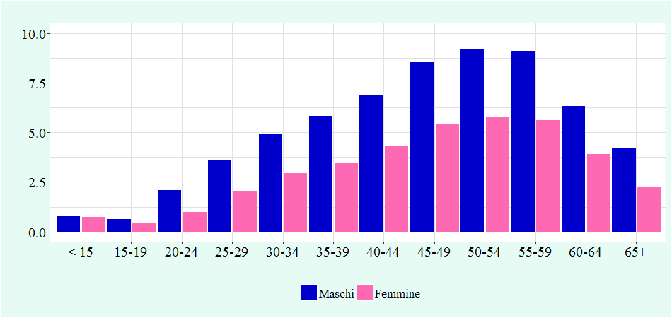

Tav. 2.7

Forme pensionistiche complementari – Iscritti e forze di lavoro per classi di età, genere e tasso di partecipazione
(dati di fine 2022; scala di sinistra: iscritti e forze di lavoro in migliaia di unità; scala di destra: iscritti in percentuale delle forze di lavoro)

Tav. 2.5

Forme pensionistiche complementari – Iscritti per genere, area geografica e tipologia di forma
(dati di fine 2022; valori percentuali)

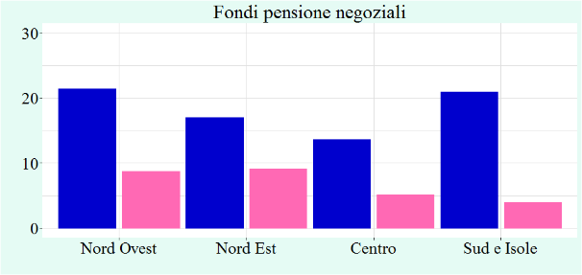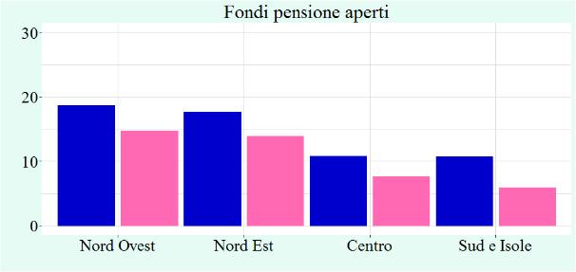

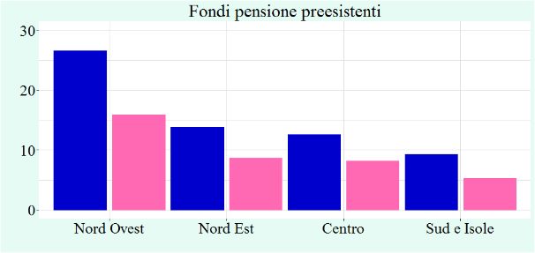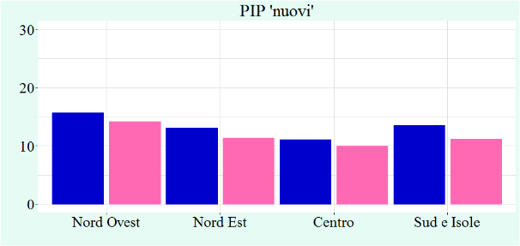

Tav. 1.6

Forme pensionistiche complementari – Tasso di partecipazione per regione
(dati di fine 2022; iscritti in percentuale delle forze di lavoro)

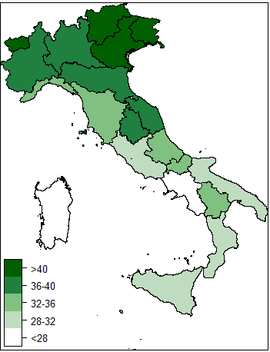

Tav. 2.26

Forme pensionistiche complementari – Iscritti per profilo di investimento, classi di età e genere
(dati di fine 2022; valori percentuali)
Femmine
Maschi

Azionario
Azionario
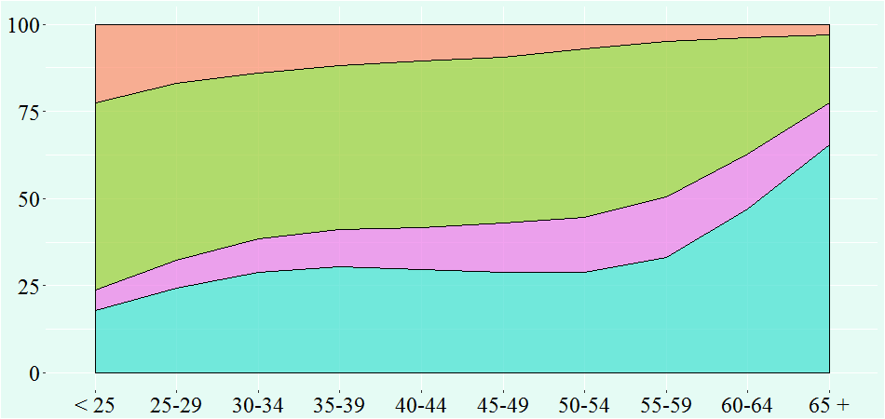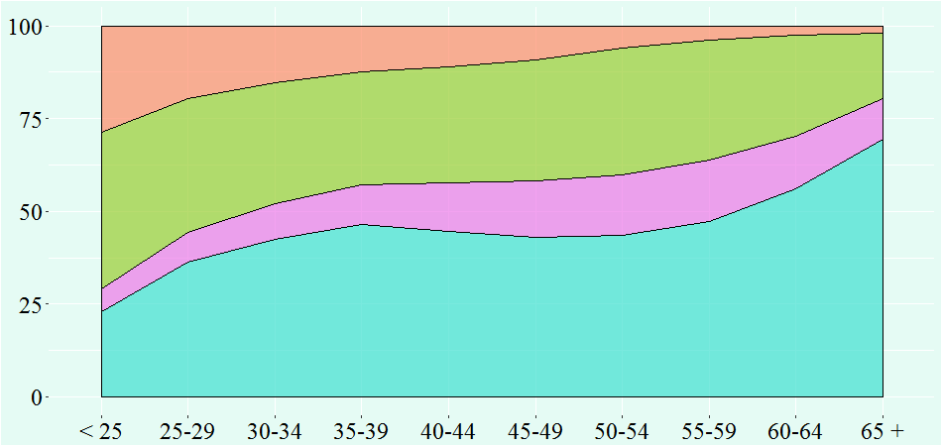
Bilanciato
Obbligazionario
Garantito
Obbligazionario
Bilanciato
Garantito

Tav. 2.28

Forme pensionistiche complementari – Quota azionaria nei portafogli previdenziali degli iscritti
(dati di fine 2022; valori percentuali)
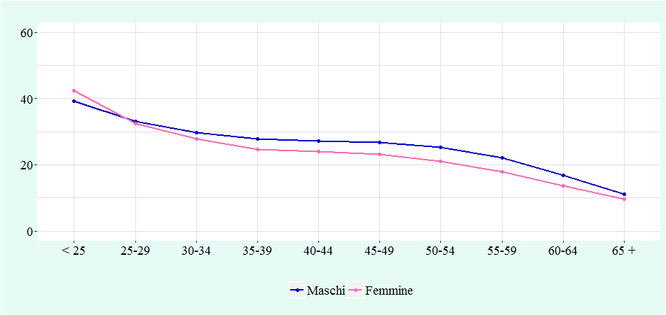

Tav. 1.15

Forme pensionistiche complementari – Risorse e contributi
(dati di fine anno; flussi annui per contributi; importi in milioni di euro)

 | Risorse destinate alle  prestazioni |  |  |  | Contributi
 | 2021 | 2022 | var. % 2022/21 |  | 2021 | 2022 | var. % 2022/21
Fondi pensione negoziali | 65.322 | 61.101 | -6,5 |  | 5.788 | 6.051 | 4,6
Fondi pensione aperti | 28.966 | 28.047 | -3,2 |  | 2.641 | 2.846 | 7,8
Fondi pensione preesistenti | 67.627 | 64.338 | -4,9 |  | 4.043 | 4.103 | 1,5
PIP “nuovi” | 43.989 | 45.492 | 3,4 |  | 4.866 | 4.985 | 2,4
Totale | 205.904 | 198.978 | -3,4 |  | 17.338 | 17.985 | 3,7
PIP “vecchi” | 7.337 | 6.617 |  |  | 262 | 252
Totale generale | 213.241 | 205.596 | -3,6 |  | 17.600 | 18.237 | 3,6

Le risorse destinate alle prestazioni comprendono: l’attivo netto destinato alle prestazioni (ANDP) per i fondi negoziali, aperti e per i fondi preesistenti dotati di soggettività giuridica; i patrimoni di destinazione ovvero le riserve matematiche per i fondi preesistenti privi di soggettività giuridica; le riserve matematiche costituite a favore degli iscritti presso le imprese di assicurazione per i fondi preesistenti gestiti tramite polizze assicurative; le riserve matematiche per i PIP di tipo tradizionale e il valore delle quote in essere per i PIP di tipo unit linked.
I PIP “nuovi” sono conformi al Decreto lgs. 252/2005. I PIP “vecchi” sono stati istituiti prima della riforma del 2005 e non sono stati successivamente adeguati al Decreto lgs. 252/2005.

Tav. 2.10

Forme pensionistiche complementari – Iscritti e contributi
(dati di fine 2022; flussi annuali per i contributi in milioni di euro, contributo medio in euro)

 | Iscritti | di cui:  versanti | Contributi | Contributo medio
Fondi pensione negoziali | 3.695.940 | 2.849.079 | 6.051 | 2.120
Fondi pensione aperti | 1.796.429 | 1.129.002 | 2.846 | 2.520
Fondi pensione preesistenti | 647.564 | 530.505 | 4.103 | 7.730
PIP “nuovi” | 3.526.638 | 2.299.186 | 4.985 | 2.170
Totale | 8.972.305 | 6.500.193 | 17.985 | 2.770

Con riferimento a iscritti e versanti, il totale è al netto delle posizioni multiple e, quindi, non corrisponde alla somma delle singole voci riportate nella tavola. Nel calcolo del contributo medio sono stati considerati gli iscritti per i quali risultano effettuati versamenti nell’anno di riferimento.

Tav. 2.11

Forme pensionistiche complementari – Contributo medio per genere e classi di età
(dati di fine 2022; importi in euro)

Tav. 1.21

Forme pensionistiche complementari – Composizione degli investimenti
(dati di fine anno; importi in milioni di euro; valori percentuali)

 |  | 2021 |  |  | 2022
 | Importi | % |  | Importi | %
Depositi | 11.747 | 6,7 |  | 10.973 | 6,5
Titoli di Stato | 62.662 | 35,5 |  | 63.101 | 37,1
di cui: italiani | 29.604 | 16,8 |  | 26.125 | 15,4
Altri titoli di debito | 32.104 | 18,2 |  | 29.690 | 17,5
Titoli di capitale | 39.880 | 22,6 |  | 33.979 | 20,0
OICVM | 23.520 | 13,3 |  | 20.461 | 12,0
Altri OICR | 4.810 | 2,7 |  | 5.655 | 3,3
di cui: fondi immobiliari | 2.145 | 1,2 |  | 2.087 | 1,2
Immobili | 1.016 | 0,6 |  | 897 | 0,5
Partecipazioni in società immobiliari | 219 | 0,1 |  | 212 | 0,1
Polizze assicurative | 2.153 | 1,2 |  | 2.579 | 1,5
Altre attività e passività | -1.734 | -1,0 |  | 2.482 | 1,5
Totale | 176.377 | 100,0 |  | 170.029 | 100,0
Per memoria:
Esposizione azionaria |  | 29,1 |  |  | 26,4

Il totale degli investimenti corrisponde all’attivo netto destinato alle prestazioni (ANDP) per fondi negoziali, fondi aperti e fondi preesistenti, alle attività nette delle gestioni separate per i PIP di tipo tradizionale e al valore delle quote in essere per i PIP di tipo unit linked.
Per i fondi pensione preesistenti, i dati si riferiscono ai fondi autonomi, ossia dotati di soggettività giuridica. Sono escluse le riserve matematiche presso imprese di assicurazione.
L’esposizione azionaria comprende l’esposizione in titoli di capitale assunta per il tramite di OICR e strumenti derivati.

Tav. 1.24

Forme pensionistiche complementari – Investimenti domestici
(dati di fine anno; importi in milioni di euro; valori percentuali)

 |  |  |  | 2021 |  |  |  |  | 2022
 | Investimenti domestici |  | Per memoria:  Totale |  |  | Investimenti domestici |  | Per memoria:  Totale
 | Importo | % | Importo | % |  | Importo | % | Importo | %
Attività
Titoli di Stato | 29.604 | 16,8 | 62.662 | 35,5 |  | 26.125 | 15,4 | 63.101 | 37,1
Altri titoli di debito | 2.974 | 1,7 | 32.104 | 18,2 |  | 2.587 | 1,5 | 29.690 | 17,5
Titoli di capitale | 1.659 | 0,9 | 39.880 | 22,6 |  | 1.494 | 0,9 | 33.979 | 20,0
OICVM | 2.251 | 1,3 | 23.519 | 13,3 |  | 1.762 | 1,0 | 20.461 | 12,0
Altri OICR | 2.277 | 1,3 | 4.811 | 2,7 |  | 2.398 | 1,4 | 5.655 | 3,3
- di cui: fondi immobiliari | 1.793 | 1,0 | 2.145 | 1,2 |  | 1.739 | 1,0 | 2.087 | 1,2
Immobili | 1.016 | 0,6 | 1.016 | 0,6 |  | 897 | 0,5 | 897 | 0,5
Partecipazioni in soc. immo. | 219 | 0,1 | 219 | 0,1 |  | 212 | 0,1 | 212 | 0,1
Totale | 40.001 | 22,7 | 164.211 | 93,1 |  | 35.474 | 20,9 | 153.995 | 90,6
Liquidità |  |  | 11.747 | 6,7 |  |  |  | 10.973 | 6,5
Polizze assicurative |  |  | 2.153 | 1,2 |  |  |  | 2.579 | 1,5
Altre attività |  |  | -1.734 | -1.0 |  |  |  | 2.482 | 1,5
Totale attività |  |  | 176.377 | 100,0 |  |  |  | 170.029 | 100,0
Per memoria:
Investimenti immobiliari | 3.028 | 1,7 | 3.380 | 1,9 |  | 2.848 | 1,7 | 3.195 | 1,9
- immobili | 1.016 | 0,6 | 1.016 | 0,6 |  | 897 | 0,5 | 897 | 0,5
- fondi immobiliari | 1.793 | 1,0 | 2.145 | 1,2 |  | 1.739 | 1,0 | 2.087 | 1,2
- partecipazioni in soc. immo. | 219 | 0,1 | 219 | 0,1 |  | 212 | 0,1 | 212 | 0,1

Per gli OICVM, l’individuazione della componente domestica è basata sui titoli a essi sottostanti (“Principio del look-through”, cfr. Glossario). Per quanto riguarda i fondi immobiliari e gli altri OICR, tale individuazione è basata sulla domiciliazione in Italia dei fondi stessi.

Tav. 1.30

Forme pensionistiche complementari – Rendimenti netti medi annui
(valori percentuali)

 | 31.12.2021-  31.12.2022 | 31.12.2019-  31.12. 2022 | 31.12.2017-  31.12. 2022 | 31.12.2012-  31.12. 2022 | 31.12.2002-  31.12. 2022
 | 1 anno | 3 anni | 5 anni | 10 anni | 20 anni

Fondi negoziali
Garantiti | -6,1 | -1,7 | -0,8 | 0,7 | -
Obbligazionari puri | -3,5 | -1,1 | -0,6 | 0,0 | 1,1
Obbligazionari misti | -10,3 | -0,7 | 0,5 | 2,4 | 3,0
Bilanciati | -10,5 | -0,9 | 0,5 | 2,7 | 3,3
Azionari | -11,7 | 1,2 | 1,9 | 4,7 | 4,2
Rendimento generale | -9,8 | -0,8 | 0,4 | 2,2 | 2,9

Fondi aperti
Garantiti | -7,2 | -2,1 | -1,1 | 0,3 | 1,4
Obbligazionari puri | -10,9 | -3,6 | -1,6 | 0,2 | 1,4
Obbligazionari misti | -7,6 | -1,9 | -0,7 | 1,2 | 2,1
Bilanciati | -11,5 | -0,7 | 0,3 | 2,9 | 3,0
Azionari | -12,5 | 1,4 | 2,0 | 4,9 | 3,7
Rendimento generale | -10,7 | -0,7 | 0,2 | 2,5 | 2,7

PIP “nuovi”
Gestioni separate | 1,2 | 1,3 | 1,4 | 2,0 | -
Unit linked
Obbligazionari | -5,2 | -1,8 | -0,9 | -0,2 | -
Bilanciati | -12,3 | -1,6 | -0,4 | 1,7 | -
Azionari | -13,2 | 0,6 | 2,0 | 4,7 | -
Rendimento generale | -11,5 | -0,6 | 0,6 | 2,9 | -
Per memoria:
Rivalutazione del TFR | 8,3 | 4,3 | 3,3 | 2,4 | 2,5
Tasso di inflazione | 11,3 | 4,9 | 3,2 | 1,7 | 1,9

I rendimenti sono al netto dei costi di gestione e dell’imposta sostitutiva per tutte le forme pensionistiche incluse nella tavola; anche per il TFR la rivalutazione è al netto dell’imposta sostitutiva. I rendimenti dei PIP sono stati nettizzati sulla base dell’aliquota fiscale tempo per tempo vigente, secondo la metodologia di calcolo standardizzata definita dalla COVIP (cfr. Glossario, voce “Rendimenti netti dei PIP”).
I rendimenti dei comparti garantiti non incorporano il meccanismo della garanzia.
Il tasso di inflazione corrisponde alla variazione annua dell’indice ISTAT dei prezzi al consumo per le famiglie di operai e impiegati (FOI) calcolata rispetto al mese di dicembre dell’anno precedente.
Per periodi pluriennali sono riportate le medie annue composte.

Tav. 1.32

Forme pensionistiche complementari – Comparti azionari e bilanciati – Relazione tra rendimenti netti medi annui composti e quota azionaria detenuta
(fine 2012-fine 2022; valori percentuali)

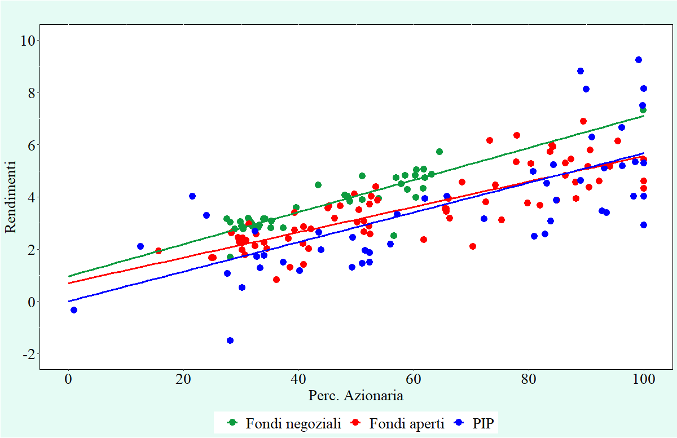

La percentuale azionaria è calcolata tenendo conto degli investimenti diretti e di quelli effettuati per il tramite degli OICR.

Tav. 1.26

Forme pensionistiche complementari – Indicatore sintetico dei costi
(dati di fine 2022; valori percentuali)

 | Indicatore sintetico dei costi (ISC)
 | 2 anni | 5 anni | 10 anni | 35 anni
Fondi pensione negoziali
Media | 1,13 | 0,64 | 0,47 | 0,34
Minimo | 0,21 | 0,15 | 0,13 | 0,07
Massimo | 2,99 | 1,52 | 1,29 | 1,14
Fondi pensione aperti
Media | 2,32 | 1,56 | 1,35 | 1,23
Minimo | 0,55 | 0,55 | 0,55 | 0,55
Massimo | 4,73 | 3,20 | 2,58 | 2,31
PIP “nuovi
Media | 3,77 | 2,62 | 2,17 | 1,82
Minimo | 1,04 | 0,85 | 0,58 | 0,38
Massimo | 6,44 | 4,82 | 4,07 | 3,44

L’indicatore sintetico dei costi a livello di forma previdenziale è ottenuto aggregando, con media semplice, gli indicatori dei singoli comparti.

Tav. 1.27

Forme pensionistiche complementari – Relazione fra ISC a 10 anni e dimensione dell’attivo
(dati di fine 2022; valori percentuali, asse y; attività nette, milioni di euro, scala logaritmica, asse x)

L’indicatore sintetico dei costi a livello di forma previdenziale è ottenuto aggregando, con media semplice, gli indicatori dei singoli comparti.

Tav. 9.2

Contributi versati alla previdenza pubblica in alcuni paesi OCSE e dimensione del sistema pensionistico privato
(dati di fine 2021 o ultimi dati disponibili; asse x: attività delle pensioni private in percentuale del PIL; asse y: percentuale di contribuzione alla previdenza pubblica in rapporto alla retribuzione – lavoratori dipendenti)
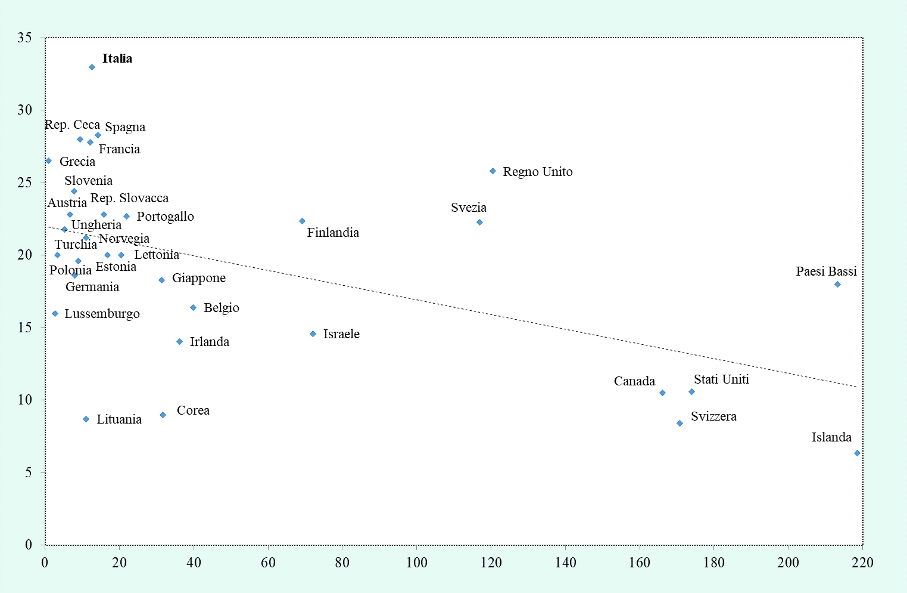

Fonte: Elaborazioni su dati OCSE.
I dati relativi alle attività previdenziali comprendono, laddove disponibili, non solo le attività dei fondi pensione, ma anche le risorse accumulate in altri veicoli pensionistici. Alcuni paesi sono stati esclusi per indisponibilità di dati completi o per mancanza di specifica contribuzione al sistema pensionistico pubblico.

Tav. 9.5

Fondi pensione in alcuni paesi OCSE – Correlazione tra rendimenti reali pluriennali e quota azionaria
(asse x: quota percentuale azionaria sul totale degli investimenti; asse y: rendimento reale medio percentuale in valuta nazionale nel periodo 2011-2021)
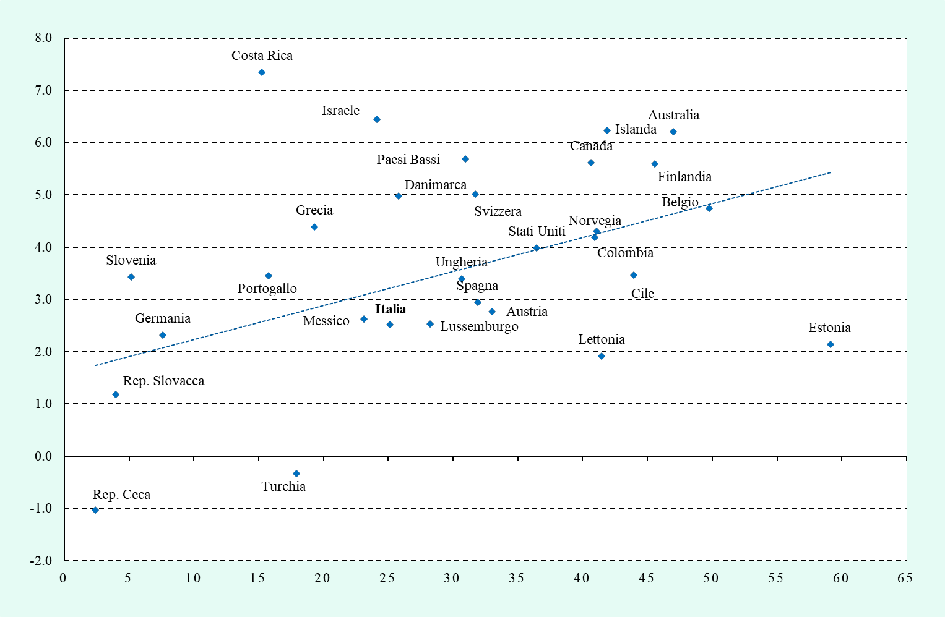

Fonte: Elaborazioni su dati OCSE.
Con riferimento all’Italia, i dati sui rendimenti differiscono da quelli pubblicati nella Tav. 1.30 (cfr. supra paragrafo 1.7) in quanto qui sono espressi in termini reali, fanno riferimento a un arco temporale diverso (2011-2021) e riguardano tutti i fondi pensione autonomi (negoziali, aperti, preesistenti con soggettività giuridica). Inoltre, i rendimenti pubblicati dall’OCSE sono calcolati secondo una metodologia comune basata sui dati di conto economico, mentre quelli relativi alla Tav. 1.30 sulla base della variazione del valore delle quote.

